Họ và tên: Lê Bảo Khoa

MSSV: 63134331

Lớp: 63 CNTT-2

THI GIỮA KỲ

HỌC PHẦN : LẬP TRÌNH DI ĐỘNG

Câu 2: App gọi đồ ăn với các tính năng đăng nhập , chọn món , đặt món,..Vì thời gian ngắn nên đã số dữ liệu như tài khoản, mật khẩu, các món ăn ,… đều được set cứng . Tuy nhiên đã áp dụng các kiến thức đã học như lắng nghe sự kiện, custom listview, custom button, custom edttext, Intent, …

-Custom và tạo giao diện đăng nhập đơn giản với editText và button, trong phần này em đã custom button và editText, background để có giao diện dể nhìn , bên cạnh đó có thêm các icon email, lock để trực quan hơn. Tuy nhiên vẫn còn khá sơ sài và có thể cải tiếng như thêm background có hình món ăn như các App khác , có thêm chức năng đăng ký với 1 Activity nữa.

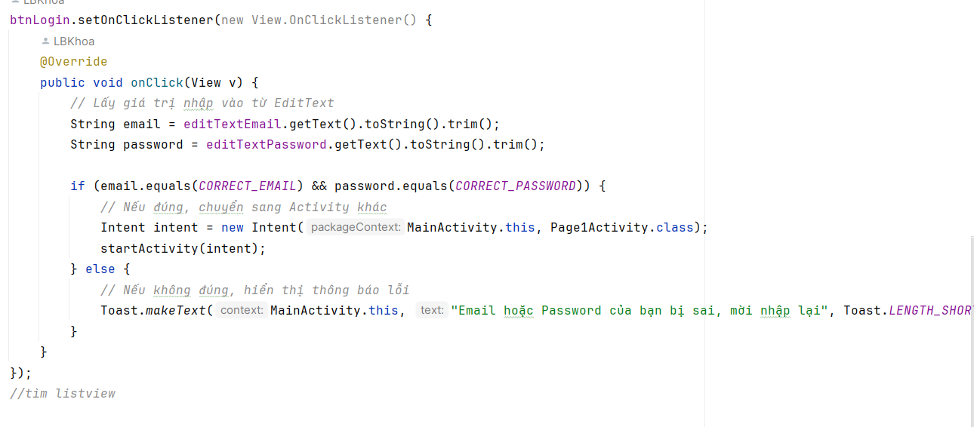-Ở phần Email và Password = được set cứng sẵn vì không đủ thời gian làm chi tiết về cơ sở dữ liệu. Khi người dùng nhập sai Email và Password thì sẽ hiện lên thông báo khi ấn Login bằng cách xử lý sự kiện khi ấn nút Login.

-Khi nhập đúng Email và Password thì sẽ chuyển sang trang Activity khác bằng cách áp dụng Intent. Chuyển sang Activity khác với listView các món ăn.

-ListView này chứa danh sách các món ăn được xây dựng trong class MonAn với tên món ăn, hình ảnh, mô tả, giá cả. Hình ảnh và các thông tin đều được lấy trên mạng, Phần này cũng có Intent để chuyển sang 1 Activity khác bằng việc ấn vào item món ăn bất kỳ.

-Đây là phần custom item_MonAn với linearLayout

-Khi ấn vào 1 item món ăn bất kỳ thì sẽ dùng Intent để xử lý chuyển sang 1 Activity khác với giao diện như sau:

-Ở phần này dữ liệu các món ăn được lưu thành các list

-Lắng nghe và truyền các giá trị các món ăn được chọn theo cách sau:

-Thông tin về Món ăn sẽ được truyền tương ứng dựa vào việc chạy vòng lập for và nạp vào adapter sau đó đưa các dữ liệu đó SubActivity để hiển thị dựa và Intent.

-Ở phần SubActivity đưa dữ liệu bằng cách nhận từ Activity khác và set các giá trị vào các phần tương ứng . Ngoài ra còn xử lý các button để hiển thị đã đặ món thành công với nút Đặt món, hiển thị thông báo đã đặt món và sẽ được giao trong bao lâu. Xử lý sự kiện ấn button Quay lại để về Activity trước chọn thêm món ăn, button Thoát sẽ quay về trang Login ban đầu.

-Bài này đang ở mức còn sơ sài chưa hoàn chỉnh và còn nhiều điểm cần khác phục và cải tiến như có thể thiết kế bằng Figma, lữu trữ dữ liệu bằng việc dùng SQLite, dùng API để ước lượng đường đi và thời gian giao hàng, có thêm trang đăng ký , xuất hóa đơn, giỏ hàng,…Vì thời gian có hạn nên em đã vận dụng những gì được học và tìm hiểu. Cảm ơn thầy đã xem qua bài làm của em.

-Một số hình ảnh khi chạy App:

